14.03.2019г. №10-п
РОССИЙСКАЯ ФЕДЕРАЦИЯ
ИРКУТСКАЯ ОБЛАСТЬ
АЛАРСКИЙ МУНИЦИПАЛЬНЫЙ РАЙОН
МУНИЦИПАЛЬНОЕ ОБРАЗОВАНИЕ «МОГОЕНОК»
АДМИНИСТРАЦИЯ
ПОСТАНОВЛЕНИЕ

ОБ УТВЕРЖДЕНИИ СХЕМЫ РАЗМЕЩЕНИЯ МЕСТ (ПЛОЩАДОК) НАКОПЛЕНИЯ ТВЕРДЫХ КОММУНАЛЬНЫХ ОТХОДОВ НА ТЕРРИТОРИИ МУНИЦИПАЛЬНОГО ОБРАЗОВАНИЯ «МОГОЕНОК»

Руководствуясь Федеральным законом № 131-ФЗ от 06.10.2003 г. «Об общих принципах организации местного самоуправления в Российской Федерации», Федеральным законом № 89-ФЗ от 24.06.1998 г. «Об отходах производства и потребления», руководствуясь Уставом муниципального образования «Могоенок», администрация муниципального образования «Могоенок»,

ПОСТАНОВЛЯЕТ:

1. Утвердить схему размещения мест (площадок) накопления твердых коммунальных отходов на территории муниципального образования «Могоенко» (Приложение №1) с разбивкой по населенным пунктам.
2. Опубликовать данное постановление в периодическом печатном средстве массовой информации «Могоеновский вестник» и разместить на сайте администрации муниципального образования «Могоенок» в информационно-телекоммуникационной сети «Интернет».
3. Настоящее постановление вступает в силу после официального опубликования, распространяет свое действие, на правоотношение, возникшее с 1 января 2019 года.
4. Контроль за исполнением настоящего постановления возложить на главу муниципального образования «Могоенок» Клименкова М.П.

Глава муниципального образования «Могоенок»
М.П. Клименков

Приложение №1
к постановлению администрации
муниципального образования «Могоенок»
от 14.03.2019г. №10-п

Схемы
размещения мест накопления твердых коммунальных отходов на карте муниципального образования «Могоенок»

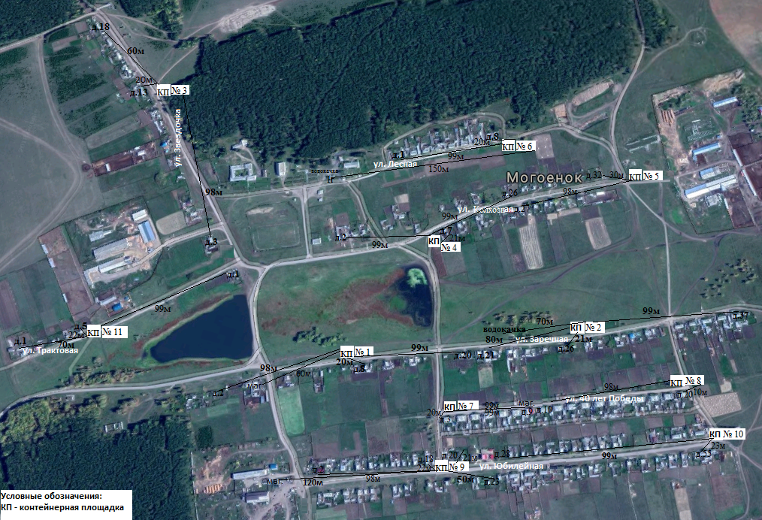

Рисунок 1. Схемы размещения мест накопления твердых коммунальных отходов на территории с. Могоенок
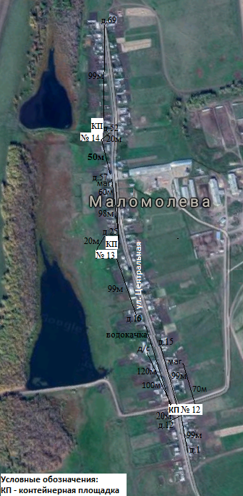

Рисунок 2. Схемы размещения мест накопления твердых коммунальных отходов на территории д. Маломолева
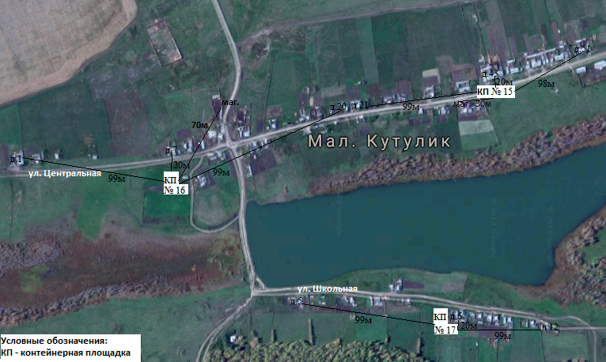

Рисунок 3. Схемы размещения мест накопления твердых коммунальных отходов на территории д. Малый Кутулик
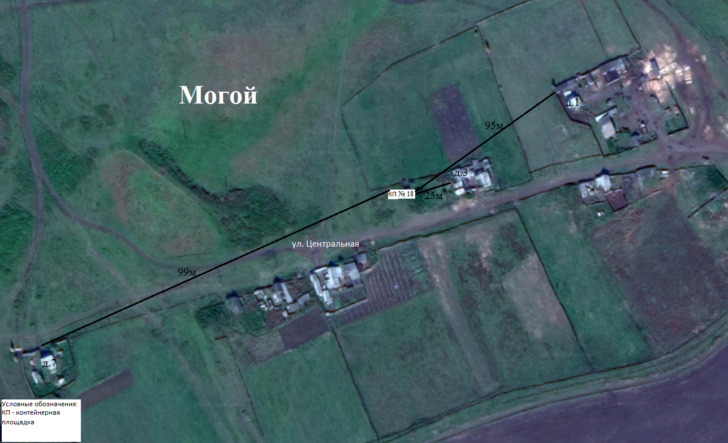

Рисунок 4. Схемы размещения мест накопления твердых коммунальных отходов на территории д. Могой
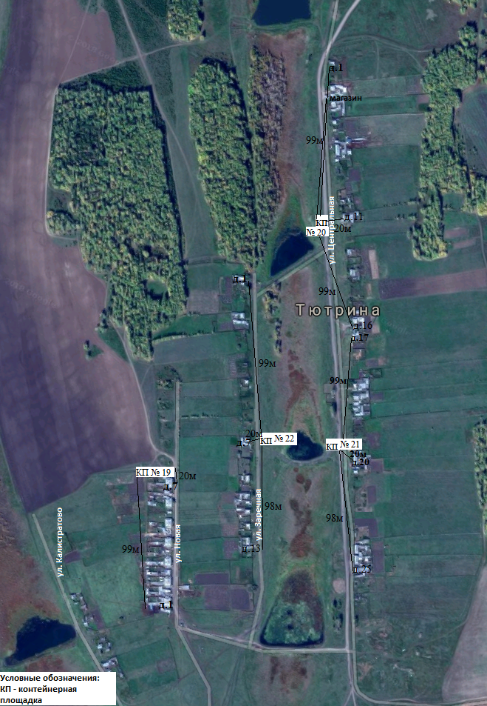

Рисунок 5. Схемы размещения мест накопления твердых коммунальных отходов на территории д. Тютрина
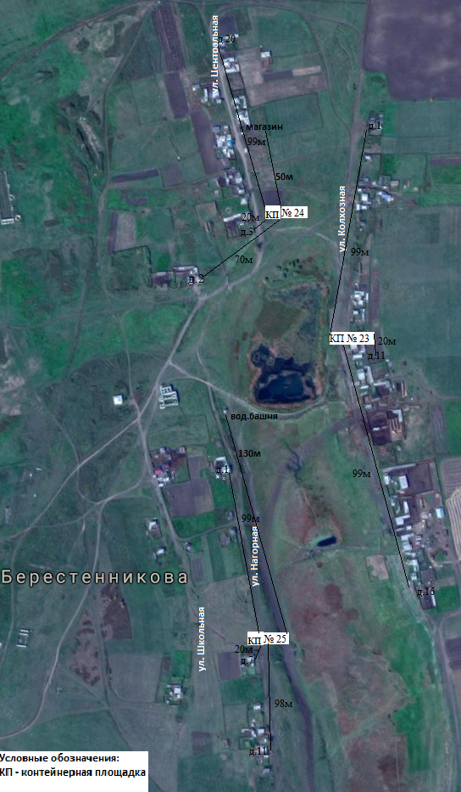

Рисунок 6. Схемы размещения мест накопления твердых коммунальных отходов на территории д. Берестенникова

